**Тест Кейс для документа «Допуск на оборудование» подсистема «Сотрудники»**

***Сценарий №1***

**Цель теста:** создать документ «**Допуск на оборудование**»  
**Этапы тестирования:**

Как *табельщик* я хочу

*Создавать допуски для работы на оборудовании*

чтобы *отражать допуски для работы на оборудовании в 1С ГДП*

1. Открыть подсистему **«Сотрудники»**
2. Выбрать раздел «**Учет кадров»**
3. Выбрать «**Допуски на оборудование**»

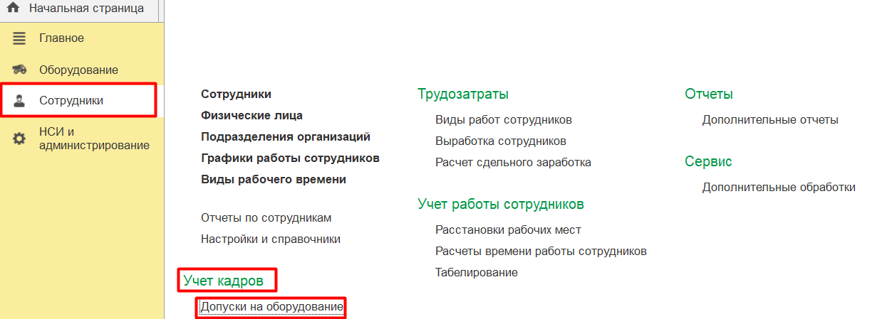

1. Нажать кнопку *Создать*
2. Во вкладке **Основное** путем выбора заполнить поле **Сотрудник** «Аблашев Анатолий Михайлович»
3. Во вкладке **Основное** путем выбора заполнить поле **Документ** «Водительское удостоверение»
4. Во вкладке **Основное** путем выбора заполнить поле **Организация** «Разрез "Полевой"»
5. Во вкладке **Основное** путем выбора заполнить поле **Подразделение** «Горное управление карьера»

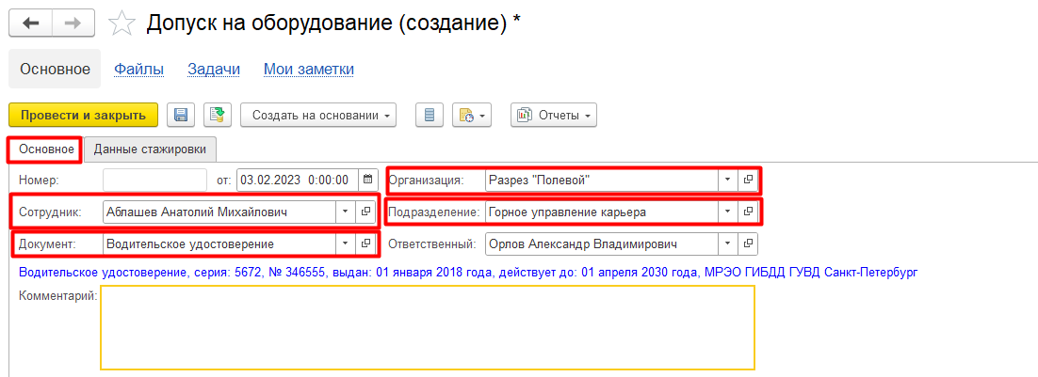

1. Во вкладке **Данные стажировки** ввести дату допуска
2. Во вкладке **Данные стажировки** выбрать модель оборудования, к которому есть допуск

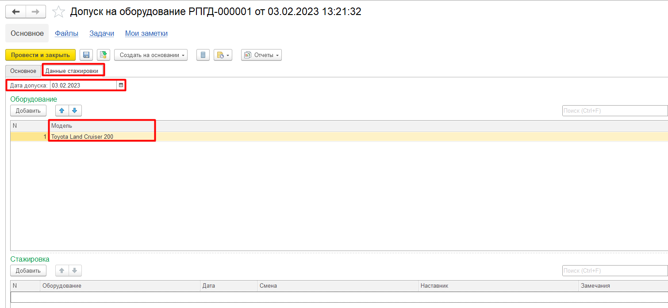

1. Нажать **Провести и закрыть**

**Результат тестирования**: Документ успешно создан в базе данных и отображается в окне «**Допуски на оборудование**»

